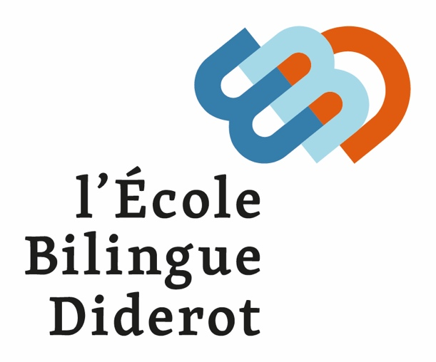

LECTURES D’ETE QUATRIEME BILINGUE 2023-2024
En Français

- Corneille : Le Cid
- Guy de Maupassant : Le Horla
- Baudelaire, C: Les fleurs du Mal
- Marivaux: L’île des esclaves
- Honoré de Balzac: Le père Goriot

En Anglais

4eme Class Reading Book: Term 1 - to purchase for lessons
George Orwell, ‘Animal Farm’ (Collins Classics, available on Amazon and Belin-education.com)

4eme Required Summer Reading https://www.penguinreaders.co.uk
- ‘The best contemporary fiction, essential non-fiction and popular classics written for learners of English as a foreign language.
- Ros Wright, ‘Viruses and Pandemics’ [background reading for Global Perspectives Challenge 2]
Mary Shelley, ‘Frankenstein’*
- *If you read English fluently, read the full version of ‘Frankenstein’.

LECTURES OPTIONNELLES QUATRIEME BILINGUE 2023-2024

En Français

Contes et nouvelles

- Hawthorne, N. : Le Premier Livre des merveilles ; Le Second Livre des merveilles
- Barton, T. : Le Conteur de Marrakech
- Bloch, M. (ill. Vautier, M.) : 365 contes pour tous les âges
- Chamisso von, A. : La Merveilleuse Histoire de Peter Schlemihl
- Gripari, P. : Les Contes de la Folie Méricourt
- Guyot, C. : La Légende de la ville d’Ys
- Hoffmann, E.T.A. : L’Homme au sable
- Le Clézio, J.M.G. : Mondo et autres histoires
- Maupassant, G. : La Parure ; Deux amis
- Mérimée, P. : Nouvelles

Romans centrés sur la vie affective

- Salinger, J.D. : L’Attrape-cœurs
- Arnoty, C. : J’ai quinze ans et je ne veux pas mourir
- Cauvin, P. : E = MC mon amour
- Chraibi, D. : La Civilisation ma mère
- David, F. : Une petite flamme dans la nuit
- Dayre, V. : C’est la vie Lili
- Desarthe, A. : Je ne t’aime pas Paulus
- Gary, R. : La vie devant soi
- Grenier, C. : La Fille de 3ème B ; Pierre et Jeanne
- Hampâté Bâ, A. : Amkoullel, l’enfant peul
- Honoré, C. : Tout contre Léo
- Lacretelle, J. : Silbermann ; Le retour de Silbermann
- Lowery, B. : La Cicatrice
- Mauffret, Y. : Pépé la boulange
- Pagnol, M. : La Gloire de mon père ; Le Château de ma mère ; Le Temps des secrets
- Renard, J. : Poil de Carotte
- Troyat, H. : Viou, Aliocha

Romans de société

- Golding, W. : Sa Majesté des mouches
- Beaude, P.M. : Issa, enfant des sables
- Buck, P. : Pivoine
- Burgess, M. : Junk
- Desarthe, A. : Tout ce qu’on ne dit pas
- Moka : Un phare dans le ciel
- Smadja, B. : La Tarte aux escargot

Romans d’aventure

- Verne J. : Michel Strogoff
- Tournier, M. : Vendredi ou la vie sauvage
- Stevenson, R.L. : L’Ile au trésor
- Hemingway, E. : Le Vieil homme et la mer
- Garrel, N. : Dans les forêts de la nuit
- Gautier, T. : Le Capitaine Fracasse
- Le Clézio, J.M.G. : Pawana
- London, J. : L’Appel de la forêt ; Croc-Blanc
- Morpugo, M. : Le Roi de la forêt des brumes
- Ollivier, J. : Le Cri du Kookabura
- Sutcliff, R. : La Pourpre du guerrier

Romans historiques

- Joffo, J. : Un sac de billes
- Nogues, J.C. : Le Faucon déniché
- Maalouf, A. : Léon l’Africain
- Zusak, M. : La voleuse de livres
- Hugo, V. : Les Misérables
- Brisou Pellen, E. : La Bague aux trois hermines
- Dumas, A. : Les Trois Mousquetaires
- Gutman, C. : La Maison vide
- Hearn, L. : Le clan des Otori (en 5 tomes)
- Koehn, I. : Mon enfance en Allemagne nazie

Romans policiers

- Christie, A. : Dix Petits nègres ; Le Crime de l’Orient-express ; Le meurtre de Roger Ackroyd
- Conan Doyle : Le Chien des Baskerville
- Arrou-Vignod, J.P. : Agence Pertinax
- Daniels, S. : Un tueur à la fenêtre
- Horowitz, A. : Devine qui vient tuer
- Hugues, Y. : Fausse note

Prescriptions institutionnelles

- Chrétien de Troyes : Perceval ou le Conte du Graal ; Yvain ou le Chevalier au lion
- Beroul et Thomas : Tristan et Iseut.
- Cassabois, J. : Le Chevalier Tristan
- Le Roman de Renart
- Rabelais, F. : Gargantua ; Pantagruel.
- Beecher Stowe, H. : La case de l’oncle Tom
- Defoe, D. : Robinson Crusoe
- Meade Falkner, J. : Moonfleet
- Petit, X.-L. : Le Col des Mille Larmes
- Stevenson, R.L. : L’Ile au trésor
- Daudet, A. : Le Petit Chose
- Steinbeck, J. : La Perle ; Des Souris et des hommes
- Verne, J. : Voyage au centre de la Terre ; L’Ile mystérieuse
En Anglais
- Read another classic novel. Full PDF available at:
https://drive.google.com/folderview?id=10RA4792DLeSvbRGjZtHPK SVlMI2EbhIQ
- Homer, ‘The Iliad’
- James Fennimore Cooper, ‘The Last of the Mohicans’
- Oscar Wilde, ‘The Picture of Dorian Grey’
- Arthur Conan Doyle, ‘The Hound of the Baskervilles’

Check in with current events over the summer at https://www.bbc.co.uk/newsround OR https://www.bbc.com

Learn a poem by heart at https://www.poetrybyheart.org.uk/

